**SEMANA 4**

## Definir declarações de problema e hipótese

**Aluno:** *Leonardo Cunha da Silva*

# Definir declarações de problemas

Identificar os problemas que os usuários enfrentam é uma das partes mais importantes do design de UX. Mas, por mais crucial que seja a pesquisa para o processo de design de UX, parte do seu trabalho exigirá um pouco de “leitura dos pensamentos” sobre a experiência do usuário. Talvez isso pareça ir contra a regra de nunca fazer suposições, mas às vezes os usuários simplesmente não se sentem confortáveis ou não sabem como expressar exatamente qual o problema e como ele os afeta. Neste texto, você aprenderá a definir pontos fracos que não foram expressados e usá-los para elaborar declarações consistentes de problemas.

## ****A conexão entre pontos fracos e declarações de problemas****

Como um lembrete, **pontos fracos** são qualquer problema de UX ou atrito que frustra o usuário e o impede de receber o que precisa. Se os pontos fracos forem minimizados, os usuários ficarão felizes e motivados a continuar interagindo com o produto. Então, como os designers de UX encontram e definem pontos fracos?

Pense no app de passeadores de cães e em uma das nossas personas de usuário, Arnold. Arnold está com quase 50 anos e seus filhos o incentivaram a fazer o upgrade para um smartphone. Arnold é um líder na sua empresa e não costuma admitir que tem dificuldades com tecnologia. Depois que sua esposa morreu, Arnold se tornou o cuidador principal dos animais da família. No entanto, ele trabalha mais de 60 horas por semana e não consegue levar os três cães para passear duas vezes ao dia. Arnold está recorrendo ao aplicativo de passeadores de cães para encontrar ajuda.

Underneath graphic, text reads: Arnold Jones. Age: 58. Education: PhD. Hometown: Boston, Massachusetts. Family: Widowed, four adult kids. Occupation: Pharmaceutical executive.

Abaixo do gráfico, o texto diz: Arnold Jones. Idade: 58. Escolaridade: doutorado. Cidade natal: Boston, Massachusetts. Família: viúvo com quatro filhos adultos. Profissão: executivo do ramo farmacêutico.

Você aprendeu anteriormente que existem quatro categorias em que os pontos fracos podem ser enquadrados:

* **Financeiros** ou pontos fracos relacionados a dinheiro.
* **Produto**, que são pontos fracos relacionados a problemas de qualidade.
* **Processo**, que são pontos fracos relacionados à jornada do usuário.
* **Suporte**, que são pontos fracos relacionados à busca de ajuda através do atendimento ao cliente.

Identificar os pontos fracos que seu usuário está enfrentando ajudará você a definir quais possíveis problemas seu design pode resolver. Os pontos fracos de Arnold se enquadram na categoria de processo. O maior desafio dele é não ter experiência com tecnologia, então ele tem dificuldade para aprender a usar o aplicativo.

Agora que você identificou os pontos fracos de Arnold, precisa ter certeza de que sabe o suficiente sobre as necessidades dele para escrever uma declaração do problema.As **declarações de problema** são descrições claras da necessidade do usuário que deve ser abordada. Para elaborar uma declaração de problema, use a estrutura de seis perguntas.

## ****As seis perguntas: quem, o quê, quando, onde, por que e como****

A maneira mais comum de criar declarações de problemas é usando a estrutura de seis perguntas. Depois de definir os pontos fracos que o usuário está enfrentando, é possível responder quem, o quê, quando, onde, por que e como resolver o problema do usuário.

**Quem** está passando pelo problema? Conhecer seus usuários e o passado deles é fundamental para criar soluções bem-sucedidas.

**Quais** são os pontos fracos que você está tentando resolver? Ao determinar com antecedência os pontos fracos que um usuário está enfrentando, você conseguirá responder às demais perguntas e evidenciar o contexto dos pontos fracos.

**Onde** está o usuário quando ele usa o produto? O contexto físico de um usuário é importante para o design.

**Quando** o problema ocorre? Pode ser logo após o fim de um processo longo e tedioso, ou talvez ele ocorra diariamente. Saber quando o problema ocorre pode ajudar você a ter mais empatia com os sentimentos do usuário.

**Por que** o problema é importante? Saber como esse problema afeta a experiência e a vida do usuário ajudará a evidenciar as possíveis consequências.

**Como** os usuários utilizam o produto para alcançar objetivos? Entender como os usuários alcançam objetivos é uma forma de mapear a jornada que os usuários percorrem com seu produto.

Para projetar uma solução que atenda às necessidades dos usuários, você precisa entender o problema do ponto de vista deles. Pensar nas seis perguntas ajuda a escrever quem é o usuário e descrever todo o contexto do problema da perspectiva do usuário.

Certo, de volta ao aplicativo de passeadores de cães! Você já sabe um pouco sobre Arnold, mas use as habilidades que aprendeu até agora para confirmar que sabe o suficiente para resolver os pontos fracos que ele tem enfrentado.

* **Quem:** um executivo ocupado.
* **O quê:** Arnold quer contratar um passeador de cães para passear todo dia com seus três cães.
* **Onde:** Arnold provavelmente está usando o aplicativo no escritório, enquanto trabalha.
* **Quando:** Arnold fica frustrado quando abre o aplicativo, desde o início da jornada do usuário.
* **Por que:** Arnold não tem muita experiência com aplicativos de celular ou tecnologias semelhantes.
* **Como:** Arnold quer passar facilmente da tela inicial do aplicativo para a lista de passeadores de cães e para a tela de confirmação.

Pronto! Você conseguiu responder todas as seis perguntas. Agora que você refletiu sobre as necessidades do usuário, já pode elaborar a declaração final do problema.

## ****A fórmula de declaração do problema****

Então, como você cria uma declaração de problema? Comece definindo quem é o usuário e quais as necessidades e motivações dele. Aqui está a fórmula que apresentamos no vídeo:

[nome do usuário] é [características do usuário] que precisa de [necessidade do usuário] porque [insight]

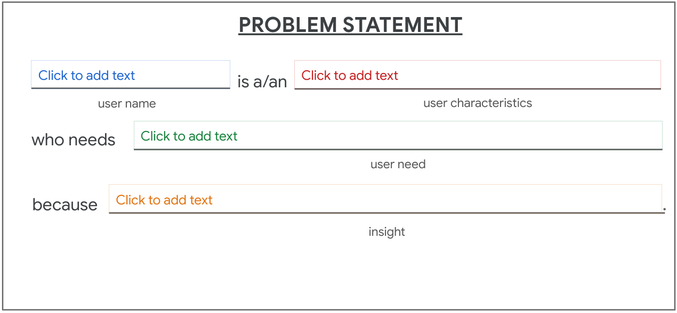[user name] is a/an [user characteristics] who needs [user need] because [insight]

Ok, agora aplique a fórmula para o Arnold. Arnold é um profissional ocupado que precisa de um passeador de cães. Mas o que é o insight? O celular dele! Ele ganhou um smartphone novo dos filhos. Arnold compartilhou que costuma ter dificuldade com tecnologia e está com problemas para navegar pelo aplicativo.

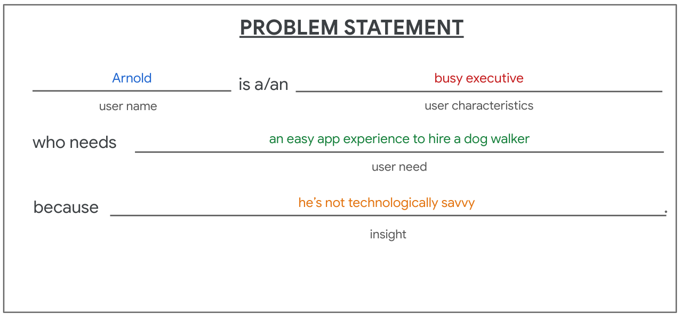Arnold is a/an busy excutive who needs an easy app experience to hire a dog walker because he's not technologically savvy.

Arnold é um executivo ocupado que precisa de uma experiência fácil com o aplicativo para contratar um passeador de cães porque ele não tem experiência com tecnologia.

Arnold é um executivo ocupado que precisa de uma experiência fácil com o aplicativo para contratar um passeador de cães porque ele não tem experiência com tecnologia.

## ****O impacto de declarações de problemas****

As declarações de problemas evidenciam os objetivos dos usuários e ajudam designers de UX a identificar as restrições que impedem os usuários de cumprir esses objetivos. As declarações de problemas também ajudam a equipe a medir o sucesso. Se você espera que Arnold e usuários como ele interajam o máximo possível com seu aplicativo, ele precisa ser claro e fácil de entender.

Os designs que você cria são importantes! Tenha empatia com os usuários sempre que puder para criar um produto que eles queiram usar todos os dias.

# Definir declarações de hipóteses

Você passou muito tempo aprendendo sobre os usuários para quem está projetando e como a empatia e a pesquisa com usuários podem melhorar sua compreensão das necessidades deles. Como lembrete, você está nesta parte do processo de design:

* A **empatia** com os usuários permite considerar a experiência do produto a partir da perspectiva dos usuários. Ao se conectar diretamente com pessoas, como através de entrevistas, é possível descobrir e entender o que os usuários gostam, não gostam ou que pontos fracos eles têm enfrentado.
* Em seguida, você analisa as pesquisas que você coletou sobre os usuários para **definir** o problema que eles estão enfrentando. Uma declaração de problema ajuda a definir claramente os pontos fracos que o usuário tem enfrentado e como seus projetos futuros podem resolvê-los.

Agora, você pode começar a elaborar soluções que resolvam esses problemas! Está tudo pronto para você criar declarações de hipóteses. Uma **declaração de hipótese** é um palpite sobre qual você acha que poderia ser a solução para um problema de design. Você sabe os desafios que os usuários enfrentam, então é hora de considerar como seus designs podem atenuar esses pontos fracos.

Embora não haja uma fórmula padrão, existem dois métodos comuns para escrever declarações de hipóteses.

Primeiro, é possível usar o **formato “se/então”** para criar uma declaração de hipótese. Aqui estão alguns exemplos de declarações de hipóteses “se/então” relacionados aos usuários do aplicativo de passeadores de cães:

* **Se** Arnold baixar o aplicativo de passeador de cães, **então** ele poderá utilizar a configuração do modo "simplificado" para visualizar apenas as funções básicas do aplicativo.
* **Se** Tobias se inscrever no app de passeadores de cães, **então** ele escolherá de forma rápida e fácil um passeador que se encaixa no horário dele.

Em segundo lugar, é possível usar o **formato “acreditamos que”** para apresentar uma declaração de hipótese. Aqui estão exemplos de declarações de hipóteses relacionados ao aplicativo de passeadores de cães:

* **Acreditamos que** um modo simplificado do aplicativo de passeadores de cães **ajudará** o Arnold a contratar passeadores de cães de forma eficiente.
* **Acreditamos que** o fácil acesso a passeadores de cães disponíveis para Tobias **aumentará** a quantidade de passeios dos animais de estimação dele.

As declarações “se/então” focam diretamente nas necessidades dos usuários. Por outro lado, as declarações “acreditamos que” levam em consideração a perspectiva da sua equipe, mantendo a empatia com as necessidades dos usuários.

É possível encontrar situações em que há várias declarações de hipóteses para uma única declaração de problema. Tudo bem. Sempre haverá várias soluções para os problemas que os usuários estão enfrentando. Seu trabalho como designer de UX é usar sua criatividade e habilidades de resolução de problemas para decidir quais soluções funcionam melhor para os usuários para quem você está projetando.

As declarações de hipóteses ajudam a filtrar os insights de pesquisa sobre os objetivos do seu produto, para que você possa manter o foco nos desejos e necessidades dos usuários.

# Exemplo de atividade: elabore uma declaração de problema e uma declaração de hipótese para o projeto da CoffeeHouse

Aqui temos um exemplo completo com uma explicação sobre por que ele atende às expectativas da atividade do texto anterior.

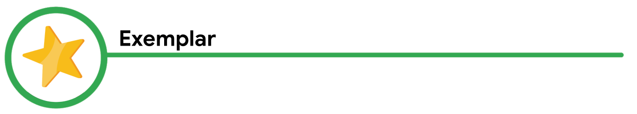

**Exemplo**

Este exemplo foi criado usando o cenário da CoffeeHouse que seguimos ao longo deste curso.

Clique no link abaixo e selecione “Usar modelo” para usar o cenário deste item do curso.

Link para o cenário: [Cenário de negócios da CoffeeHouse](https://docs.google.com/document/d/1Ln-ycFqSyOeAKFhVAlKuBVjG6ER6GluJ2JwNwZVwvfU/template/preview).

**OU**

Caso você não tenha uma conta do Google, faça o download do cenário diretamente pelo anexo abaixo.

[UXC2M4L1R2ATTACHMENT\_POR](https://d3c33hcgiwev3.cloudfront.net/6Kf-FS7QR5qn_hUu0AeaDQ_546d71c8497e445bb6d610f513fceaf1_UXC2M4L1R2ATTACHMENT_POR.docx?Expires=1697673600&Signature=HHLSYxtJxe6wunv3jNbW9tOW1TOSNoBszJkCDr0sgoStDpwt-vyWvdzT3Pp-2n9LwJxgteFuUPvv2muz-NDFWwyJwj3NmUGZrafVx9MRRoU0hTgUIEG8kd9rbla0RdLtI-QcC6UbYpXXV6uS3zxJmlTNg9PhwIrTe78uLbD7-IY_&Key-Pair-Id=APKAJLTNE6QMUY6HBC5A" \t "_blank)

[DOCX File](https://d3c33hcgiwev3.cloudfront.net/6Kf-FS7QR5qn_hUu0AeaDQ_546d71c8497e445bb6d610f513fceaf1_UXC2M4L1R2ATTACHMENT_POR.docx?Expires=1697673600&Signature=HHLSYxtJxe6wunv3jNbW9tOW1TOSNoBszJkCDr0sgoStDpwt-vyWvdzT3Pp-2n9LwJxgteFuUPvv2muz-NDFWwyJwj3NmUGZrafVx9MRRoU0hTgUIEG8kd9rbla0RdLtI-QcC6UbYpXXV6uS3zxJmlTNg9PhwIrTe78uLbD7-IY_&Key-Pair-Id=APKAJLTNE6QMUY6HBC5A" \t "_blank)

Aqui está um exemplo de declaração para uma das personas que criamos usando este cenário:

Anika tem um estágio de marketing e precisa de encontrar uma maneira mais rápida e colaborativa de receber muitos pedidos de cafés de colegas de trabalho ao mesmo tempo, porque receber pedidos individuais demora muito e não é um bom uso do tempo de Anika.

Aqui está um exemplo de declaração de hipótese que corresponde à declaração do problema.

Declaração de hipótese de Anika: se Anika usar o aplicativo da CoffeeHouse para coletar pedidos e enviá-los, será possível pegar café para todos do escritório de maneira rápida e fácil.

E aqui está outro exemplo de declaração de problema para a segunda pessoa que criamos para o cenário da CoffeeHouse:

Ali estuda remotamente e precisa fazer e receber pedidos sem sair da mesa, porque outra pessoa poderá sentar na mesa e Ali perderá o lugar.

Aqui está uma declaração de hipótese que corresponde à declaração de problema de Ali.

Declaração de hipótese de Ali: se Ali usar o aplicativo da CoffeeHouse para fazer um pedido na loja, um funcionário poderá entregar o pedido para que Ali não perca o lugar.



**Avaliação do exemplo**

Neste exemplo, cada declaração de problema:

1. começa com o nome do usuário;
2. adiciona uma breve descrição das características do usuário;
3. descreve claramente a necessidade do usuário;
4. explica por que o usuário tem essa necessidade.

Com essas partes claramente definidas, a declaração do problema é:

* centrada no ser humano e focada nas necessidades de um tipo específico de usuário;
* ampla o suficiente para exercer a liberdade criativa;
* estreita o suficiente para ser resolvida por uma solução de design prática.

As declarações de hipóteses correspondentes expressam um objetivo de design claro e os critérios para o sucesso:

* Ao declarar uma ação específica, elas nos dizem o que nossa solução deve permitir que o usuário faça.
* Ao declarar o resultado desejado, elas fornecem uma realização específica. Isso ajuda a determinar se a solução foi bem sucedida em atender à necessidade do usuário.

Agora, compare o exemplo acima com o arquivo que você entregou. Avalie seu trabalho de acordo com cada um dos critérios usados aqui para analisar o exemplo.

Você elaborou uma declaração de problema que seja:

* centrada no ser humano e focada nas necessidades de uma persona específica?
* ampla o suficiente para exercer a liberdade criativa?
* estreita o suficiente para ser resolvida por uma solução de design prática?

A partir da sua declaração de problema, você foi capaz de formular uma declaração de hipótese correspondente que:

* declara uma ação específica e nos diz o que sua solução deve permitir que o usuário faça?
* declara o resultado desejado que determina se sua solução foi bem sucedida em atender à necessidade do usuário?

Se a resposta for “Sim” para todas essas perguntas, bom trabalho! Se houver perguntas para as quais a resposta não foi “Sim”, essas são as áreas em que suas declarações de problema e hipótese podem ser melhoradas. Volte e tente reescrever as declarações pensando nesses critérios!

# Exemplo de atividade: elabore uma declaração de problema para o seu projeto do portfólio

Aqui temos um exemplo completo de uma declaração de problema para Ying com uma explicação de como ele atende às expectativas da atividade anterior.

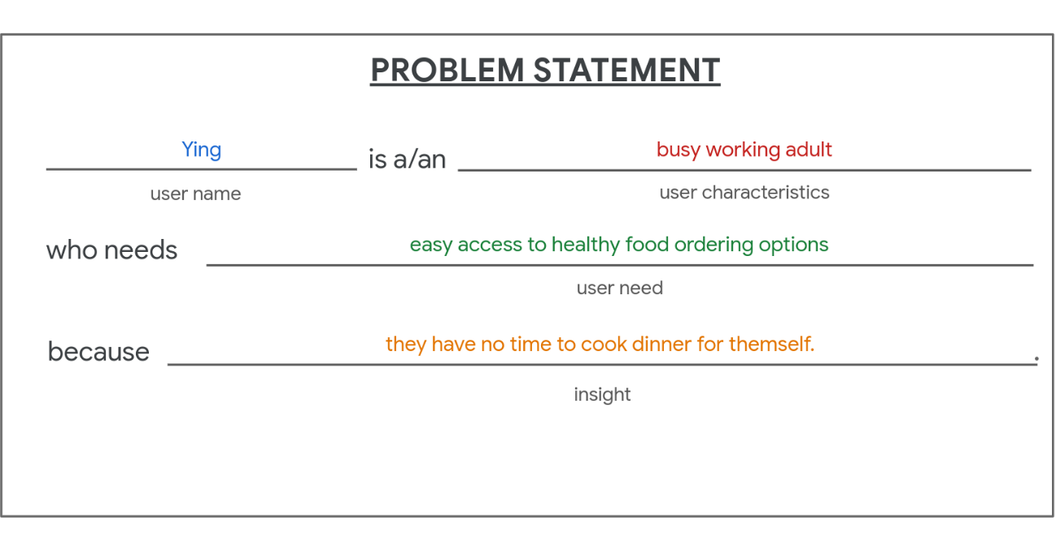Ying is a busy working adult who needs easy access to healthy food ordering options because they have no time to cook dinner for themself.

Ying tem uma vida profissional agitada e precisa ter fácil acesso a opções de entrega de alimentos saudáveis porque não tem tempo para cozinhar o jantar.



**Avaliação do exemplo**

Veja como a declaração do problema de Ying foi feita.

Etapa 1: abrir o modelo de declaração do problema e criar uma cópia.

Etapa 2: escolher a persona do exemplo, Ying, do exemplo da Zia's Pizza, para ser o foco da declaração do problema. Em seguida, adicionar o nome de Ying à seção “Nome do usuário” do modelo.

Etapa 3: adicionar a característica primária de Ying, ter uma vida profissional agitada, à seção “Características do usuário” do modelo.

Etapa 4: adicionar a necessidade primária de Ying, acesso fácil a opções de pedidos de alimentos saudáveis, à seção de “Necessidade do usuário” do modelo.

Etapa 5: por fim, preencher a seção “Insight” do modelo com o motivo por trás da necessidade de Ying: não ter tempo para cozinhar para si.

Ying é o **nome do usuário** para este exemplo. A **característica do usuário** é ter uma vida profissional agitada. A **necessidade do usuário** é ter acesso fácil a opções de pedidos de alimentos saudáveis. O **insight** de Ying, ou por que existe essa necessidade, é não ter tempo para cozinhar para si.

Agora, compare a declaração do problema com o exemplo correspondente acima.

Ao comparar, pergunte:

* A declaração do problema inclui o nome da persona de usuário?
* A declaração do problema inclui características definidoras da persona de usuário?
* A declaração do problema ajuda a descrever as necessidades da persona de usuário?
* A declaração do problema define claramente um insight da sua persona de usuário?

O que você fez bem? Em que você pode melhorar? Leve este feedback com você à medida que avança no curso.